МОУ «Средняя общеобразовательная школа № 27» г. Сыктывкара

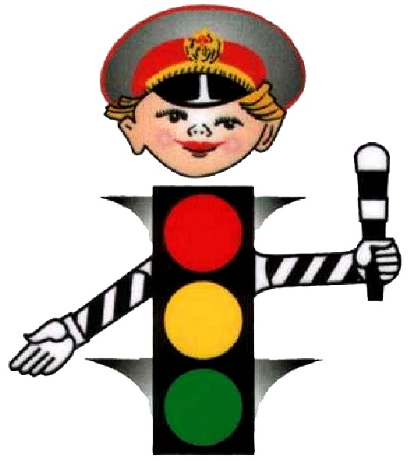
Классный час
Тема:
«Дорога в школу и домой. ПДД.»

Составила:
Крюкова Т.С.
Учитель начальных классов

Цели:
1.Познакомить с правилами безопасного дорожного движения по улице, создать у детей представление о сложности движения на перекрёстках.
2.Развивать внимательность, учить прогнозировать ситуацию.
3.Воспитывать критическое отношение к неправильным действиям пешеходов и не повторять их.
Оборудование: модель светофора, схема проезжей части улицы, дорожные знаки.
Ход занятия:
Безопасность движения

Ежегодно на дорогах
Гибнут тысячи людей,
Вместе с ними погибает
Много маленьких детей!

Безопасность на дороге
Очень важно соблюдать,
А для этого неплохо
ПДД нам изучать!

Эти правила не сложны,
Даже детям в детсаду,
Люди, будьте осторожны,
Берегите детвору!

Светофоры и разметки,
Знаки разные везде,
Получаем мы отметки
За их знанье в дневнике!

Люди часто переходят
Даже, если красный свет!
Неужели не доходит,
Что сейчас прохода нет!

Знак дорожный означает,
Что нам делать и когда,
Если мы их соблюдаем -
Не застанет нас беда!

А с разметкой на дороге,
Будто с компасом в лесу!
«Зебры», стрелки в повороте,
Будь водитель начеку!

К переходу подъезжая,
Будь внимателен вдвойне!
На дорогах погибает
Столько – сколько на войне!
- Скажите, а что такое безопасность?
(Ответы детей.)
- Это значит оберегать себя от какой-либо опасности, быть осторожным, внимательным, строго выполнять установленные правила, т.е. беречь себя от опасности.
“Азбука безопасности” – обозначает то, что мы с вами, ребята, будем учить правила безопасности движения на дорогах и улицах, или сокращенно ПДД. Научившись разбираться в правилах безопасности, мы должны строго их выполнять.
- Как только ты выходишь из дома на улицу, ты сразу становишься участником дорожного движения.
- А если ты идёшь пешком, то кто ты?
- А если ты идешь по дороге пешком, то ты пешеход.
- Если ты едешь в автобусе, троллейбусе, трамвae или в автомобиле, ты - пассажир. Того, кто управляет каким либо транспортным средством, называют водителем.
- Лучший способ сохранить свою жизнь на дорогах - соблюдать правила дорожного движения!
- Надо ли знать правила дорожного движения в нашем городе?
- Какие правила вы знаете?
- Сегодня мы повторим все правила, которые нам известны.
Правило 1: Переходить улицу можно по пешеходным переходам. Они обозначаются специальным знаком «Пешеходный переход».(приложение 1)
- Есть ли у нашей школы такой знак?
- Когда ещё можно переходить дорогу?
- Какие знаки нам еще нужно знать?
Игра «Угадай знак» (учитель показывает знак – дети угадывают) (приложение 1)
Правило 2: Ты должен пользоваться переходом со светофором. (приложение 1)
-У нас в городе есть светофоры?
-Что означают его сигналы?
Сигналы светофора:
«красный человечек» означает: «СТОЙТЕ!» «зеленый человечек» означает: «ИДИТЕ!»
Правило 3: Нельзя переходить улицу на красный свет, даже если нет машин.
- Почему?
Игра «Светофор» (красный свет – хлопаем, зеленый – шагаем, оранжевый - приседаем)
Правило 4: Переходя улицу, всегда надо смотреть: сначала - налево, а дойдя до се редины дороги - направо.
Дорога не тропинка,
Дорога не канава
Сперва смотри налево,
Потом смотри направо.
Правило 5: Безопаснее всего переходить улицу с группой пешеходов. (приложение 1)
- Почему, как вы думаете?
Правило 6: Ни в коем случае нельзя выбегать на дорогу. ( Даже если ты очень спешишь в школу - получить пятерку по правилам дорожного движения.) Перед дорогой надо остановиться.
-Почему это надо делать?
Правило 7: Нельзя играть на проезжей части дороги и на тротуаре.
Наша Таня громко плачет,
Уронила новый мячик
Мяч попал под «Москвича»,
Больше нет теперь мяча.
Игры на проезжей части
Могут привести к несчастью.
Скажет каждый постовой:
- НЕ ИГРАЙ НА МОСТОВОЙ!
Правило 8: Если твои родители забыли, с какой стороны нужно обходить автобус, троллейбус и трамвай, можешь им напомнить, что:
автобус и троллейбус на остановке надо обходить только СЗАДИ, а трамвай можно обходить только СПЕРЕДИ. Это правило очень легко запомнить, если представить, что автобус и троллейбус это собаки и кусаются спереди, а трамвай это лошадь и лягается сзади.
Правило 9: Вне населенных пунктов детям разрешается идти только со взрослыми по краю дороги (обочине) навстречу машинам.
Правило 10. Во время перехода дороги надо быть очень внимательным и следить за ситуацией на проезжей части дороги.

Литература:
- О.В.Калашникова “Путешествие в страну дорожных знаков и сказок”, изд. “Учитель”, Волгоград, 2006г
- Г.П.Шалаева “Дорожные знаки для маленьких пешеходов”, изд. “Эксмо”, Москва, 2007г.
- Картинки взяты с сайта http://yandex.ru/yandsearch?text=пдд%20для%20школьников%20в%20картинках&clid=9403&lr=19&csg=0%2C0%2C0%2C1%2C3%2C0%2C0

